ĐẠI HỌC QUỐC GIA TP HCM
TRƯỜNG ĐẠI HỌC CÔNG NGHỆ THÔNG TIN




ĐỒ ÁN CUỐI KHÓA:
TÌM HIỂU CÁC DẠNG TẤN CÔNG VÀ CÁCH PHÁT HIỆN TRONG HỆ THỐNG HIOT (HUMAN INTERNET OF THINGS)

MÔN HỌC: AN TOÀN ỨNG DỤNG VÀ HỆ THỐNG
GIẢNG VIÊN: NGUYỄN TẤN CẦM

NHÓM THỰC HIỆN: NHÓM 13
Huỳnh Quốc Bữu - 240104026
Nguyễn Duy Ngọc - 240201045

TP HỒ CHÍ MINH – NĂM 2025

Mục lục
1 Giới thiệu về HIoT 3
1.1 HIoT là gì? 3
1.2 Tầm quan trọng của HIoT trong xã hội 3
1.3 Tại sao bảo mật trong HIoT lại cần được quan tâm? 3
2 Động cơ của việc tấn công vào hệ thống HiOT 4
2.1 Đánh cắp dữ liệu cá nhân (Personal Data Theft) 4
2.2 Giám sát và theo dõi bất hợp pháp (Unauthorized Surveillance) 4
2.3 Tấn công phá hoại và gây gián đoạn (Sabotage / Disruption) 4
2.4 Chiếm quyền điều khiển thiết bị (Device Hijacking) 4
2.5 Sửa đổi dữ liệu cảm biến (Sensor Data Tampering) 4
2.6 Lợi dụng thông tin để lừa đảo xã hội (Social Engineering / Phishing) 5
2.7 Khai thác dữ liệu cho mục đích chính trị hoặc gián điệp 5
3 Kiến trúc hệ thống HIoT 5
3.1 Các tầng chính của hệ thống HIoT 5
3.2 Sơ đồ kiến trúc 6
3.3 Giao thức phổ biến trong HIoT 6
4 Các dạng tấn công phổ biến trong HIoT 7
5 Phương pháp phát hiện tấn công 8
5.1 Phát hiện dựa trên luật (Rule-based Detection) 8
5.2 Phát hiện dựa trên chữ ký (Signature-based Detection) 8
5.3 Phát hiện bất thường (Anomaly-based Detection) 8
5.4 Phân tích hành vi người dùng và thiết bị (Behavioral Analysis) 8
5.5 Ứng dụng học máy (Machine Learning – ML) 8
5.6 Học sâu (Deep Learning – DL) 9
5.7 Các kỹ thuật hiện đại khác 9
6 Thách thức và hướng nghiên cứu tương lai 9
6.1 Thách thức 9
6.2 Hướng nghiên cứu tương lai 10
7 Kết luận 10
8 Tài liệu tham khảo 11

Giới thiệu về HIoT

HIoT là gì?
HIoT (Human Internet of Things) là một nhánh mở rộng của Internet vạn vật (IoT), trong đó con người đóng vai trò trung tâm trong hệ sinh thái kết nối giữa các thiết bị thông minh. Trong HIoT, các thiết bị như cảm biến sinh học, thiết bị đeo tay thông minh, thiết bị định vị, nhà thông minh, hoặc phương tiện giao thông thông minh được tích hợp nhằm thu thập, xử lý và phản hồi dữ liệu liên quan trực tiếp đến con người (sức khỏe, vị trí, hành vi, cảm xúc...).
Khác với Healthcare IoT chỉ tập trung vào y tế, HIoT bao phủ nhiều lĩnh vực hơn như: chăm sóc sức khỏe, an ninh cá nhân, theo dõi trẻ em/người già, thể thao, giáo dục, và đời sống hàng ngày.

Tầm quan trọng của HIoT trong xã hội
- Cá nhân hóa trải nghiệm: Dựa vào hành vi, vị trí và dữ liệu sinh học, hệ thống HIoT có thể tự động điều chỉnh môi trường (ánh sáng, nhiệt độ, âm thanh) phù hợp với từng cá nhân.
- Cải thiện chăm sóc sức khỏe: Theo dõi nhịp tim, huyết áp, giấc ngủ và các chỉ số sinh tồn để cảnh báo sớm nguy cơ bệnh.
- Hỗ trợ người khuyết tật hoặc người cao tuổi: Cảm biến chuyển động, thiết bị đeo có thể gửi tín hiệu cấp cứu nếu phát hiện té ngã hoặc bất thường.
- Tăng cường an ninh cá nhân: Thiết bị định vị, camera, và khóa thông minh giúp bảo vệ người dùng và tài sản.
- Góp phần phát triển thành phố thông minh (Smart City): Hành vi người dùng được tích hợp vào hệ thống giao thông, năng lượng, môi trường để tối ưu hiệu suất vận hành đô thị.

Tại sao bảo mật trong HIoT lại cần được quan tâm?
- Dữ liệu rất nhạy cảm: Vị trí thực, thói quen sinh hoạt, tình trạng sức khỏe,... nếu bị lộ có thể bị khai thác cho mục đích xấu (theo dõi, tống tiền, giả danh,...).
- Thiết bị HIoT thường nhỏ, rẻ và cấu hình yếu, không đủ khả năng bảo vệ dữ liệu bằng thuật toán phức tạp.
- Hệ thống phân tán rộng khắp, khó kiểm soát đồng bộ và cập nhật bảo mật.
- Người dùng thường thiếu nhận thức về rủi ro, dễ bị tấn công xã hội (social engineering), hoặc bị cài mã độc qua app di động.
- Tấn công HIoT có thể dẫn đến hậu quả vật lý, không chỉ về thông tin mà còn ảnh hưởng đến sức khỏe, an toàn hoặc sinh mạng con người.

Động cơ của việc tấn công vào hệ thống HiOT
HIoT là một trong những lĩnh vực dễ bị tổn thương nhất trong thế giới số hiện đại vì liên quan trực tiếp đến dữ liệu cá nhân, hành vi và thậm chí là sự an toàn của con người. Kẻ tấn công nhắm đến hệ thống HIoT không chỉ vì mục tiêu tài chính mà còn vì nhiều động cơ phức tạp khác như gián điệp, thao túng hành vi, hoặc tấn công phá hoại

Đánh cắp dữ liệu cá nhân (Personal Data Theft)
- Mục tiêu: Thu thập thông tin như vị trí thực, thói quen di chuyển, dữ liệu sinh học, lịch sử hoạt động,...
- Mục đích:
- Bán dữ liệu cho bên thứ ba (marketing, bảo hiểm, tội phạm công nghệ).
- Dùng để tống tiền hoặc lừa đảo giả mạo danh tính.

Giám sát và theo dõi bất hợp pháp (Unauthorized Surveillance)
- Kẻ tấn công có thể truy cập dữ liệu định vị GPS, cảm biến chuyển động hoặc camera để theo dõi nạn nhân trong thời gian thực.
- Có thể bị khai thác trong các tình huống như: gián điệp cá nhân, bạo lực gia đình, theo dõi người nổi tiếng, hoặc hoạt động tội phạm có tổ chức.

Tấn công phá hoại và gây gián đoạn (Sabotage / Disruption)
- Hệ thống nhà thông minh hoặc thiết bị y tế cá nhân khi bị kiểm soát có thể gây hậu quả vật lý thực tế như: mở khóa cửa trái phép, tắt thiết bị theo dõi bệnh nhân, điều khiển ánh sáng/âm thanh gây hoảng loạn.
- Trong môi trường tập thể như bệnh viện hoặc trường học, hậu quả có thể nghiêm trọng hơn.

Chiếm quyền điều khiển thiết bị (Device Hijacking)
Hacker chiếm quyền kiểm soát thiết bị HIoT để sử dụng vào các mục đích như:
- Dùng làm botnet để tấn công hệ thống khác (ví dụ: DDoS).
- Đào tiền điện tử (cryptojacking) bằng các thiết bị gateway hoặc smart hub.
- Giả danh người dùng thật để thực hiện hành vi gian lận hoặc truy cập tài nguyên.

Sửa đổi dữ liệu cảm biến (Sensor Data Tampering)
- Mục tiêu: Làm sai lệch dữ liệu như nhịp tim, nhiệt độ, định vị... để đánh lừa hệ thống hoặc người sử dụng.
- Ví dụ: thiết bị theo dõi giấc ngủ báo sai dẫn đến can thiệp điều trị sai hoặc hệ thống giao thông thông minh đưa ra quyết định sai do cảm biến vị trí giả.

Lợi dụng thông tin để lừa đảo xã hội (Social Engineering / Phishing)
Dữ liệu từ HIoT có thể cung cấp ngữ cảnh chính xác để tạo ra các cuộc lừa đảo có độ tin cậy cao:
- Email giả mạo liên quan đến sức khỏe, lịch trình vận động,...
- Tin nhắn cảnh báo giả từ ứng dụng HIoT để người dùng cung cấp mã OTP hoặc thông tin đăng nhập.

Khai thác dữ liệu cho mục đích chính trị hoặc gián điệp
- Các tổ chức chính phủ, quân sự, hoặc doanh nghiệp lớn sử dụng thiết bị HIoT có thể trở thành mục tiêu gián điệp.
- Kẻ tấn công có thể thu thập dữ liệu về hành vi và thói quen cá nhân của người dùng để phân tích hoặc tạo mô hình hồ sơ nguy cơ (risk profiling).

Kiến trúc hệ thống HIoT

Các tầng chính của hệ thống HIoT
Hệ thống HIoT có thể được chia thành 4 tầng chính, mỗi tầng đóng vai trò riêng và có các rủi ro bảo mật đi kèm:
- Tầng cảm biến và thiết bị đầu cuối – Device/Sensor Layer
- Bao gồm: thiết bị đeo (smartwatch, vòng tay theo dõi sức khỏe), cảm biến sinh học (đo nhịp tim, nhiệt độ, EMG, EEG), camera, microphone,...
- Vai trò: Thu thập dữ liệu sinh học và hành vi con người.
- Rủi ro: cấu hình yếu, dễ bị tấn công vật lý hoặc chiếm quyền điều khiển.
- Tầng truyền thông – Communication Layer
- Các giao thức: BLE, ZigBee, NB-IoT, Wi-Fi, 5G, LoRaWAN.
- Dùng để truyền dữ liệu giữa thiết bị và hệ thống xử lý trung tâm (gateway hoặc cloud).
- Rủi ro: dễ bị tấn công như nghe lén (eavesdropping), giả mạo (spoofing), hoặc chiếm quyền trung gian (MITM).
- Tầng xử lý và lưu trữ - Processing & Storage Layer
- Xử lý dữ liệu: lọc, phân tích, trích xuất thông tin từ dữ liệu người dùng.
- Có thể sử dụng mô hình AI để cá nhân hóa hành vi.
- Rủi ro: nếu bị tấn công, toàn bộ dữ liệu người dùng có thể bị lộ hoặc bị thay đổi.
- Tầng ứng dụng – Application Layer
- Cung cấp giao diện cho người dùng, bác sĩ, nhà quản trị, hoặc hệ thống bên thứ ba (bảo hiểm, y tế, gia đình).
- Có thể là ứng dụng mobile, website, dashboard nhà thông minh.
- Rủi ro: dễ bị tấn công XSS, CSRF, hoặc lợi dụng API để chiếm quyền truy cập.

Sơ đồ kiến trúc
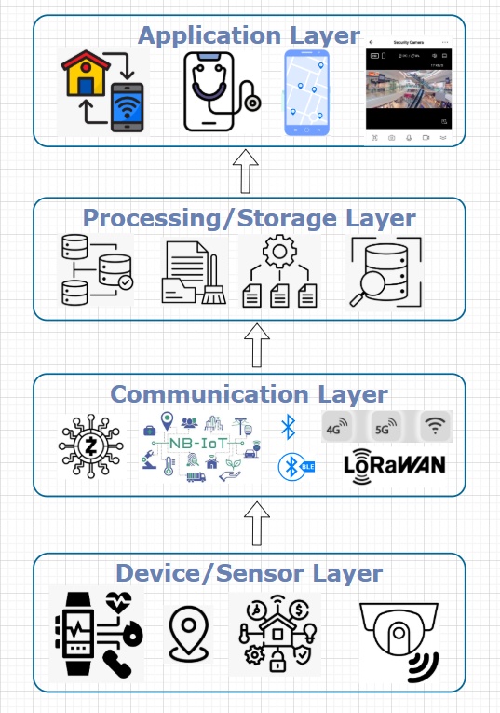

Giao thức phổ biến trong HIoT
Giao thức | Mục đích | Ưu điểm | Nhược điểm
  Use case tiêu biểu
BLE | Kết nối thiết bị đeo, cảm biến gần | Tiết kiệm năng lượng, phổ biến rộng | Phạm vi ngắn (~10m), bảo mật thấp | Đồng hồ đo nhịp tim, thiết bị theo dõi giấc ngủ
ZigBee | Mạng cảm biến không dây (smart home, HIoT tĩnh) | Mạng mesh mở rộng, tiêu thụ thấp | Tốc độ thấp, dễ bị nhiễu từ Wi-Fi | Cảm biến mở cửa, đèn thông minh
NB-IoT | Kết nối thiết bị xa, dùng mạng di động | Phạm vi rộng, tiêu thụ cực thấp | Độ trễ cao, không phù hợp real-time | Cảm biến định vị trẻ em, người cao tuổi
Wi-Fi | Dữ liệu lớn (camera, audio) | Băng thông cao, dễ tích hợp | Tốn pin, dễ bị DoS, nhiều lỗ hổng bảo mật | Camera an ninh, chuông cửa thông minh
5G | Giao tiếp thời gian thực (video, điều khiển tức thì) | Tốc độ cao, latency thấp | Chi phí triển khai cao, phụ thuộc hạ tầng | Robot điều khiển từ xa, giám sát bệnh nhân
LoRaWAN | Giám sát môi trường, thiết bị từ xa | Phạm vi xa (lên đến 10km), siêu tiết kiệm pin | Tốc độ dữ liệu thấp, dễ bị nghe lén nếu không mã hóa | Cảm biến nhiệt độ, độ ẩm trong nông nghiệp

Các dạng tấn công phổ biến trong HIoT
Loại tấn công | Tầng bị ảnh hưởng | Cách thức thực hiện | Ví dụ minh họa
Eavesdropping (Nghe lén) | Tầng truyền thông (BLE, ZigBee, Wi-Fi) | Sử dụng công cụ bắt gói (packet sniffer) như Wireshark để thu thập dữ liệu không mã hóa truyền qua sóng. | Hacker bắt tín hiệu BLE từ vòng tay y tế để lấy dữ liệu nhịp tim.
Spoofing (Giả mạo thiết bị/người) | Tầng cảm biến / Ứng dụng người dùng | Giả lập thiết bị hoặc tài khoản hợp lệ bằng cách gửi gói tin với địa chỉ MAC hoặc token hợp lệ. | Kẻ tấn công giả làm thiết bị định vị để theo dõi trẻ em.
Tampering (Sửa đổi dữ liệu) | Tầng cảm biến / Cloud | Tấn công firmware hoặc sửa đổi dữ liệu cảm biến trước khi gửi về cloud để gây sai lệch phân tích. | Thiết bị đo huyết áp gửi giá trị giả để trốn kiểm tra sức khỏe.
Side-channel attack | Tầng thiết bị cảm biến | Khai thác đặc điểm vật lý như thời gian phản hồi, tiêu thụ điện, nhiệt,... để suy đoán dữ liệu. | Theo dõi mức tiêu thụ điện từ thiết bị để suy ra hành vi người dùng.
Denial of Service (DoS) | Gateway / Cloud / Ứng dụng | Gửi hàng loạt yêu cầu hoặc gói tin rác làm nghẽn băng thông, khiến thiết bị hoặc server ngừng hoạt động. | Tấn công ngắt kết nối giữa app người dùng và thiết bị nhà thông minh.
Data Exfiltration (Rò rỉ dữ liệu) | Cloud / Ứng dụng | Chèn mã độc (trojan/spying code) vào thiết bị hoặc ứng dụng để gửi dữ liệu cá nhân về máy chủ điều khiển. | App giả mạo theo dõi sức khỏe gửi dữ liệu về máy chủ nước ngoài.
Privacy Inference (Suy diễn thông tin) | Cloud / AI phân tích | Phân tích dữ liệu thời gian thực (vị trí, ánh sáng, chuyển động) để suy đoán hành vi, thói quen người dùng. | Từ thời gian bật đèn, AI đoán giờ ngủ người dùng.

Phương pháp phát hiện tấn công
Do HIoT liên quan đến dữ liệu con người và có nhiều tầng (thiết bị – mạng – cloud – ứng dụng), việc phát hiện tấn công cần đa phương pháp, từ truyền thống đến hiện đại, kết hợp giám sát hành vi, dữ liệu, và tín hiệu vật lý.

Phát hiện dựa trên luật (Rule-based Detection)
- Dựa vào tập hợp các quy tắc cố định được định nghĩa trước (threshold, pattern, whitelist,...).
- Ví dụ: Nếu một thiết bị gửi hơn 100 gói tin/phút → cảnh báo tấn công DoS.
- Ưu điểm: dễ triển khai, phù hợp với thiết bị đơn giản.
- Nhược điểm: khó thích nghi với các mẫu tấn công mới (zero-day), dễ bị bỏ sót.

Phát hiện dựa trên chữ ký (Signature-based Detection)
- So sánh dữ liệu đầu vào với các mẫu tấn công đã biết trong cơ sở dữ liệu (signature database).
- Thường áp dụng cho phát hiện mã độc, phần mềm gián điệp hoặc truy cập trái phép.
- Ưu điểm: chính xác với các tấn công đã biết.
- Nhược điểm: không phát hiện được tấn công chưa từng xảy ra.

Phát hiện bất thường (Anomaly-based Detection)
- Xây dựng mô hình hoạt động bình thường của thiết bị hoặc người dùng → cảnh báo khi có hành vi lệch chuẩn.
- Ứng dụng các kỹ thuật như thống kê, clustering, hoặc AI.
- Ví dụ: Người dùng di chuyển ban ngày nhưng đột nhiên định vị xuất hiện lúc 3h sáng → cảnh báo.

Phân tích hành vi người dùng và thiết bị (Behavioral Analysis)
- Học và theo dõi mẫu hành vi thời gian thực của người dùng hoặc thiết bị.
- Kết hợp dữ liệu từ nhiều nguồn như nhịp tim, GPS, chuyển động, hoạt động ứng dụng,...
- Dùng mô hình học máy (machine learning) để xác định mẫu hành vi khả nghi.

Ứng dụng học máy (Machine Learning – ML)
- Huấn luyện mô hình phân loại hành vi: “bình thường” vs “tấn công”.
- Các thuật toán phổ biến:
- Supervised learning: Random Forest, SVM, Decision Tree
- Unsupervised learning: K-means, Isolation Forest
- Ưu điểm: thích nghi tốt với dữ liệu lớn và phức tạp.
- Nhược điểm: yêu cầu dữ liệu huấn luyện đầy đủ và chính xác.

Học sâu (Deep Learning – DL)
- Áp dụng các mô hình như:
- LSTM: phát hiện chuỗi bất thường (giá trị cảm biến, tín hiệu thiết bị).
- Autoencoder: phát hiện dị thường bằng cách tái tạo dữ liệu.
- CNN: phân tích dữ liệu dạng hình ảnh (camera HIoT).
- Ưu điểm: hiệu quả cao, phát hiện tấn công phức tạp.
- Nhược điểm: yêu cầu tài nguyên lớn, không phù hợp với thiết bị đầu cuối HIoT.

Các kỹ thuật hiện đại khác
Phương pháp | Mô tả ngắn | Ứng dụng
Federated Learning | Học phân tán trên nhiều thiết bị mà không cần chia sẻ dữ liệu thô | Bảo mật quyền riêng tư người dùng
Blockchain | Ghi nhận hành vi và giao dịch bất biến, minh bạch | Xác thực truy cập và nguồn gốc thiết bị
Zero Trust Security | Mọi truy cập đều bị kiểm soát, không có vùng tin cậy tuyệt đối | Cloud và API gateway của HIoT
Tóm lại:
Việc phát hiện tấn công trong HIoT không thể dùng một phương pháp duy nhất mà cần kết hợp đa lớp, từ cảm biến đến cloud, từ giám sát định luật đến mô hình học sâu, nhằm đảm bảo phát hiện sớm – chính xác – ít gây nhiễu.

Mô phỏng, thực nghiệm:
Trong phần này, nhóm tiến hành triển khai hệ thống mô phỏng hoàn chỉnh để kiểm thử khả năng phát hiện tấn công trong HIoT. Mô hình được xây dựng với kiến trúc thực tế hóa cao, sử dụng công nghệ mã nguồn mở và tích hợp học máy, giúp đánh giá khả năng phản ứng với các cuộc tấn công như DoS và Spoofing.

Mô hình mô phỏng
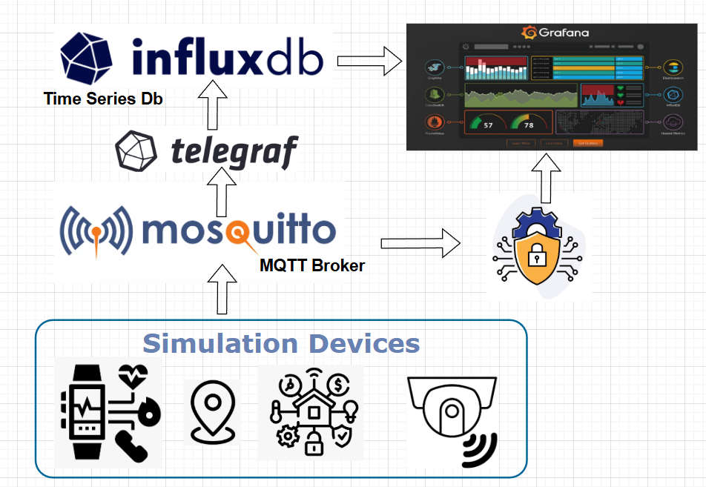

Thiết lập mô phỏng
- Ngôn ngữ: Python 3.x
- Giao tiếp: MQTT thông qua Eclipse Mosquitto (chạy bằng Docker).
- Môi trường triển khai: Docker Compose để tổ chức các container riêng biệt.
- Các thành phần chính:
- Thiết bị HIoT mô phỏng (Python script)
- MQTT broker (Mosquitto)
- Module phát hiện (Python subscriber + mô hình ML + Telegraf)
- Cơ sở dữ liệu (InfluxDB)
- Trực quan hóa (Grafana)

Script gửi dữ liệu HIoT hợp lệ
Thiết bị đeo giả lập gửi dữ liệu định kỳ:
import paho.mqtt.client as mqtt
import time, random, json

def create_payload():
return json.dumps({
"device_id": "hiot-001",
"mac_address": "AA:BB:CC:DD:EE:FF",
"heart_rate": random.randint(60, 100),
"temperature": round(random.uniform(36.5, 37.5), 1),
"timestamp": time.time()
})

client = mqtt.Client()
client.connect("mosquitto", 1883)

while True:
payload = create_payload()
client.publish("paper_wifi/test/", payload)
time.sleep(2)

Script tấn công DoS
for _ in range(10000):
payload = create_payload()
client.publish("paper_wifi/test/", payload)

Script Spoofing (giả MAC)
def create_spoofed():
return json.dumps({
"device_id": "attacker",
"mac_address": "11:22:33:44:55:66",
"battery_voltage_mv": 3000,
"temperature": 21,
"humidity": 21,
"timestamp": time.time()
})

Dataset sử dụng
Để huấn luyện mô hình phát hiện tấn công:
- TON_IoT Dataset: Log từ nhiều thiết bị IoT với nhiều loại tấn công.
- Bot-IoT Dataset: Dữ liệu mạng IoT có dán nhãn hành vi.
Các tập dữ liệu được xử lý và chọn đặc trưng như:
- Tần suất gửi gói / phút
- MAC trùng lặp
- Khoảng cách giữa 2 lần gửi (inter-arrival time)
- Giá trị cảm biến bất thường (rất cao hoặc thấp)

Mô hình học máy phát hiện tấn công
- Random Forest:
- Huấn luyện bằng scikit-learn
- Đầu vào: dữ liệu đã gán nhãn “bình thường / bất thường”
- Đầu ra: cảnh báo real-time nếu phát hiện bất thường
- Autoencoder:
- Dùng Keras / TensorFlow
- Học dữ liệu bình thường → nếu loss tái tạo > ngưỡng, cảnh báo dị thường
- Phù hợp khi không có nhãn dữ liệu (unsupervised)

Triển khai bằng Docker Compose
version: "3.8"

services:
mosquitto:
image: eclipse-mosquitto:latest
restart: always
ports:
- "1883:1883"
- "9001:9001"
networks:
- iot

influxdb:
image: influxdb
restart: always
ports:
- "8086:8086"
networks:
- iot
volumes:
- influxdb-data:/var/lib/influxdb

telegraf:
image: telegraf
restart: always
volumes:
- ./telegraf.conf:/etc/telegraf/telegraf.conf:ro
depends_on:
- mosquitto
- influxdb
networks:
- iot

grafana:
image: grafana/grafana
restart: always
ports:
- "3000:3000"
networks:
- iot
volumes:
- grafana-data:/var/lib/grafana
depends_on:
- influxdb

detector:
build: ./detector
restart: always
depends_on:
- mosquitto
- influxdb
networks:
- iot

networks:
iot:

volumes:
influxdb-data:
grafana-data:
Thư mục detector/ chứa mô hình học máy, logic subscriber MQTT, lưu dữ liệu vào InfluxDB và xuất cảnh báo khi phát hiện thiết bị bất thường.

Kết quả mong đợi
- Phát hiện tấn công: Hệ thống có thể nhận diện thiết bị gửi sai định danh, gửi quá tần suất, hoặc gửi dữ liệu bất hợp lý.
- Trực quan hóa với Grafana:
- Vẽ biểu đồ nhiệt độ / nhịp tim của từng thiết bị
- Thống kê số lượng gói gửi mỗi phút / thiết bị
- Hiển thị trạng thái thiết bị: Bình thường / Nghi vấn / Tấn công

Tổng kết phần mô phỏng
Phần thực nghiệm đã minh họa chi tiết khả năng phát hiện tấn công trong môi trường HIoT thông qua việc:
- Thiết kế thiết bị giả lập
- Tạo các tấn công thực tế (DoS, spoofing)
- Áp dụng mô hình học máy
- Sử dụng Docker để triển khai linh hoạt và trực quan hóa bằng Grafana
Đây là một hướng triển khai khả thi trong thực tế, có thể mở rộng ra nhiều lớp cảm biến, thiết bị gateway thật và tích hợp AI edge.

Thách thức và hướng nghiên cứu tương lai

Thách thức
- Thiết bị HIoT hạn chế tài nguyên:
Phần lớn thiết bị HIoT có pin yếu, CPU thấp, bộ nhớ giới hạn → khó áp dụng các thuật toán bảo mật mạnh hoặc mô hình học sâu trực tiếp.
- Dữ liệu nhạy cảm và phân tán:
Thông tin sinh học, vị trí và hành vi là cực kỳ nhạy cảm → yêu cầu bảo mật và quyền riêng tư nghiêm ngặt (theo các chuẩn như GDPR, HIPAA).
- Đa dạng thiết bị và giao thức:
Thiết bị từ nhiều nhà sản xuất, sử dụng nhiều giao thức khác nhau → khó đồng bộ và triển khai cơ chế bảo mật thống nhất.
- Thiếu bộ dữ liệu thực tế và công khai:
Việc huấn luyện và đánh giá mô hình AI phát hiện tấn công gặp khó khăn do thiếu dữ liệu HIoT chất lượng cao, được gán nhãn.
- Người dùng thiếu kiến thức bảo mật:
Người dùng thường không quan tâm đến việc cập nhật phần mềm, sử dụng mật khẩu yếu hoặc dễ bị lừa đảo qua các ứng dụng giả.

Hướng nghiên cứu tương lai
- Phát triển mô hình AI nhẹ (lightweight AI):
Nghiên cứu các mô hình ML/DL tối ưu hóa về tốc độ và tài nguyên để chạy trực tiếp trên thiết bị HIoT (TinyML).
- Học liên kết (Federated Learning):
Cho phép nhiều thiết bị học cùng một mô hình mà không cần chia sẻ dữ liệu thô → tăng tính riêng tư.
- Ứng dụng blockchain trong xác thực và truy vết:
Dùng blockchain để quản lý danh tính thiết bị, xác thực truy cập và lưu vết lịch sử hoạt động không thể thay đổi.
- Tăng cường bảo mật từ tầng vật lý:
Kết hợp mã hóa tín hiệu, chống giả mạo cảm biến bằng đặc trưng vật lý (biometric signature).
- Khai thác dữ liệu cảm biến đa chiều:
Phát triển kỹ thuật phát hiện tấn công thông qua kết hợp nhiều nguồn dữ liệu như chuyển động, âm thanh, ánh sáng, nhịp tim,...

Kết luận
Human Internet of Things (HIoT) là xu thế phát triển tất yếu trong xã hội số, nơi con người được tích hợp chặt chẽ với không gian mạng thông qua hàng loạt thiết bị thông minh. Tuy nhiên, chính sự kết nối sâu rộng và dữ liệu nhạy cảm mà HIoT xử lý lại khiến nó trở thành mục tiêu hấp dẫn cho các cuộc tấn công mạng.
Trong đồ án này, nhóm đã tìm hiểu các dạng tấn công phổ biến trong HIoT, từ giả mạo, nghe lén, đến sửa đổi dữ liệu và rò rỉ quyền riêng tư. Đồng thời, các phương pháp phát hiện tấn công hiện đại như học máy, học sâu, phát hiện dị thường cũng được trình bày để minh họa khả năng ứng dụng trong thực tiễn.
Tuy còn nhiều thách thức trong bảo mật HIoT, nhưng đây cũng là một lĩnh vực nghiên cứu tiềm năng, cần sự kết hợp chặt chẽ giữa kỹ thuật phần cứng, phần mềm và nhận thức người dùng.

Tài liệu tham khảo
[1] Zhang, Y., et al. (2019). Security and Privacy in Smart Health: Efficient Policy-Hiding Attribute-Based Access Control. IEEE Internet of Things Journal.
[2] Hossain, M. S., & Muhammad, G. (2016). Cloud-assisted Industrial Internet of Things (IIoT)–enabled Framework for Health Monitoring. Computer Networks.
[3] Sfar, I., et al. (2018). A Novel Security Architecture for HIoT Systems. Future Generation Computer Systems.
[4] Bot-IoT, TON_IoT, và UNSW-NB15 Datasets – Tập dữ liệu giả lập tấn công IoT.
IndustryARC. (2023). Human Internet of Things (HIoT) Market - Forecast 2023–2028. https://www.industryarc.com/Report/17937/human-internet-of-things-hiot-market.html
[6] Nguyen, K., et al. (2021). Human-Centric IoT Security: Taxonomy and Challenges. IEEE Access.
[7] Liu, Y., et al. (2020). Edge Computing for Smart Health: Challenges and Opportunities. ACM Computing Surveys.

